Osnovna šola Miroslava Vilharja Postojna
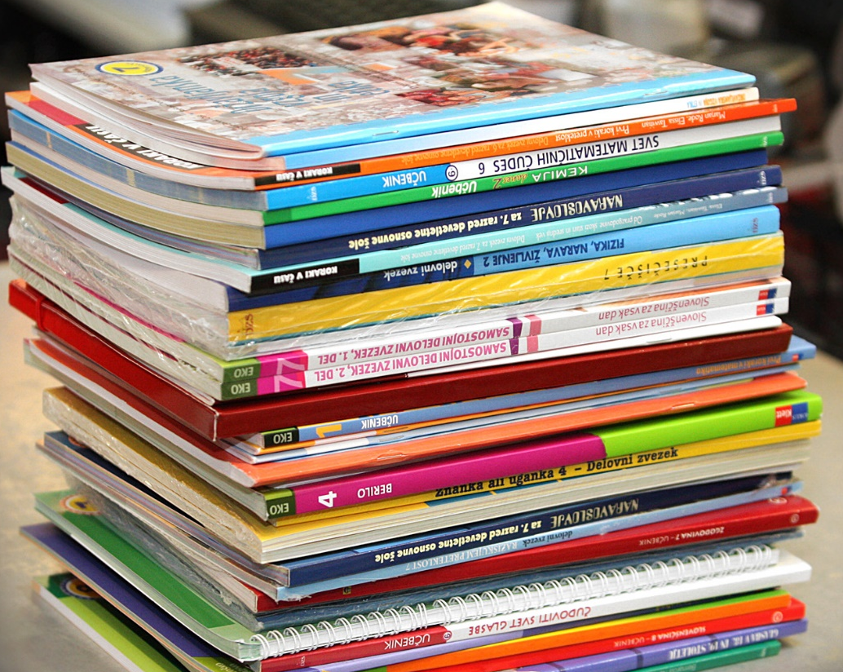
Trg padlih borcev 1A
6230 Postojna

DELOVNI ZVEZKI ZA ŠOLSKO LETO 2018/2019

1. RAZRED
naziv | predmet | cena
M. Petrič, V. Snoj: EN DVA TRI, ODKRIJ JO TI, zbirka vaj, založba MODRIJAN, EAN: 9789612415600 | Matematika | 9,60
 | Skupaj: | 9,60

2. RAZRED
naziv | predmet | cena
NAŠA ULICA 2, predmetni učni komplet (delovni zvezki za matematiko, slovenščino, spoznavanje okolja in glasbeno umetnost, mapa A4 z elastiko, gradivo za angleščino, plastificiran stotični kvadrat, plastificirane tiskane in pisane črke A4, koda za dostop do spletnih vsebin na www.nasaulica.si), založba DZS, EAN: 3838884003100 | Učni kompleti DZS | 45,90
 | Skupaj: | 45,90

3. RAZRED
naziv | predmet | cena
NAŠA ULICA 3, predmetni učni komplet (delovni zvezki za matematiko, slovenščino, spoznavanje okolja in glasbeno umetnost, mapa A4 z elastiko, plastificirana poštevanka, urnik, nalepke za zvezek, koda za dostop do spletnih vsebin na www.nasaulica.si), založba DZS, EAN: 3838884451154 | Učni kompleti DZS | 45,90
M. Cotič, S.Mešinovič, D. Felda: IKSOVE ZVEZDICE 3, delovni listi za matematiko, založba DZS, EAN: 9789610208570  Založba ima omejeno zalogo, ponatisa ne bo | Matematika | 8,90
 | Skupaj: | 54,80

4. RAZRED
naziv | predmet | cena
D. Berc Prah, S. Jan, D. Kapko: RADOVEDNIH PET 4, samostojni delovni zvezek za slovenščino-jezik v 2 delih, založba ROKUS-KLETT, EAN: 3831075924376, 9789612713263 | Slovenščina | 15,00
M. Cotič et al.: SVET MATEMATIČNIH ČUDES 4, delovni učbenik z dodanimi medpredmetnimi vsebinami, 2 dela, prenova 2014, založba DZS, EAN: 9789610206347 | Matematika | 17,70
M. Cotič et al.: SVET MATEMATIČNIH ČUDES 4, delovni zvezek, 2 dela, prenova 2012, založba DZS, EAN: 9789610200970 | Matematika | 13,00
J. Skela et al.: MY SAILS 1, NEW, delovni zvezek za angleščino, založba ZO, EAN: 9789612303365 | Angleščina | 13,50
T. Mraz Novak, dr. J. Lango: RADOVEDNIH PET 4, samostojni delovni zvezek za glasbeno umetnost, založba ROKUS-KLETT, EAN: 3831075924413, 9789612713232 | Glasbena umetnost | 12,00
 | Skupaj: | 71,20

5. RAZRED
naziv | predmet | cena
D. Kapko, S. Čadež, A. G. Jonke: RADOVEDNIH PET 5, samostojni delovni zvezek za slovenščino-jezik v 2 delih, založba ROKUS-KLETT, EAN: 3831075927339 | Slovenščina | 16,00
M. Cotič et al.: SVET MATEMATIČNIH ČUDES 5, delovni zvezek v 2 delih z medpredmetnimi vsebinami in kodo za dostop do spletnih vsebin, prenova 2013, založba DZS, EAN: 9789610203278 | Matematika | 18,20
N. Jesenik, J. Skela, V. Šavli: MY SAILS 2, NEW, delovni zvezek za angleščino, založba PIVEC, EAN: 9789616968539 | Angleščina | 13,80
M. Umek, O. Janša Zorn: DRUŽBA IN JAZ 2, delovni zvezek za 5. razred, PRENOVLJENO s kodo za dostop do interaktivnega učbenika, založba MODRIJAN, EAN: 9789612416324 | Družba | 11,40
T. Mraz Novak, P. Brdnik Juhart: RADOVEDNIH PET 5, samostojni delovni zvezek za glasbeno umetnost, založba ROKUS-KLETT, EAN: 3831075927308, 9789612716776 | Glasbena umetnost | 13,00
 | Skupaj: | 72,40
6. RAZRED
naziv | predmet | cena
NOVO  P. Avbar, D. Dolenc, P. Kodre: OD GLASOV DO KNJIŽNIH SVETOV 6, samostojni delovni zvezek za slovenščino - jezik in književnost, II. izdaja 2018, založba ROKUS-KLETT, EAN: 9789612717834 | Slovenščina | 17,35
D. Goodey, N. Goodey: MESSAGES 1, učbenik za angleščino, slovenska izdaja, založba ROKUS-KLETT, EAN: 9789612094935, 9789612713911  Prva potrditev: 2011 | Angleščina | 16,50
D. Goodey, N. Goodey in K. Thompson: MESSAGES 1, delovni zvezek za angleščino, slovenska izdaja, založba ROKUS-KLETT, EAN: 9789612094928, 9789612713904 | Angleščina | 14,90
H. Verdev: RAZISKUJEM ZEMLJO 6, samostojni delovni zvezek za geografijo, založba ROKUS-KLETT, EAN: 3831075927070 | Geografija | 11,50
S. Brinovec: ATLAS SVETA ZA OSNOVNE IN SREDNJE ŠOLE, PRENOVLJEN, založba MKZ, EAN: 9789610113393 | Geografija | 34,96
 | Skupaj: | 95,21

7. RAZRED
naziv | predmet | cena
NOVO  P. Avbar, D. Dolenc, P. Kodre: OD GLASOV DO KNJIŽNIH SVETOV 7, samostojni delovni zvezek za slovenščino - jezik in književnost, II. izdaja 2018, založba ROKUS-KLETT, EAN: 9789612717841 | Slovenščina | 17,35
D. Goodey, N. Goodey: MESSAGES 2, učbenik za angleščino, slovenska izdaja, založba ROKUS-KLETT, EAN: 9789612095598, 9789612713935  Prva potrditev: 2011 | Angleščina | 16,50
D. Goodey, N. Goodey, D. Bolton: MESSAGES 2, delovni zvezek za angleščino, slovenska izdaja, založba ROKUS-KLETT, EAN: 9789612095581, 9789612713928 | Angleščina | 14,90
H. Verdev: RAZISKUJEM STARI SVET 7, samostojni delovni zvezek za geografijo, založba ROKUS-KLETT, EAN: 3831075925755, 9789612716578 | Geografija | 11,50
A. Papotnik: PRAKTIČNO GRADIVO 7, gradiva za 7. razred za tehniko, založba IZOTECH, EAN: 3830032570076 | Tehnika in tehnologija | 11,00
 | Skupaj: | 71,25

7. RAZRED - Izbirni predmeti
naziv | predmet | cena
B. Kacjan, S. Karner, H. Orešič: WEGWEISER 1 NEU, delovni zvezek, založba ZO, EAN: 9789612303167 | Nemščina | 12,90
 | Skupaj: | 12,90
8. RAZRED
naziv | predmet | cena
NOVO  P. Avbar, D. Dolenc, P. Kodre: OD GLASOV DO KNJIŽNIH SVETOV 8, samostojni delovni zvezek za slovenščino - jezik in književnost, II. izdaja 2018, založba ROKUS-KLETT, EAN: 9789612717858 | Slovenščina | 17,35
D. Goodey, N. Goodey, M. Craven: MESSAGES 3, učbenik za angleščino, slovenska izdaja, založba ROKUS-KLETT, EAN: 9789612095567, 9789612713959  Prva potrditev: 2011 | Angleščina | 16,50
D. Goodey, N. Goodey, M. Levy: MESSAGES 3, delovni zvezek za angleščino, slovenska izdaja, založba ROKUS-KLETT, EAN: 9789612095550, 9789612713942 | Angleščina | 14,90
H. Verdev: RAZISKUJEM NOVI SVET 8, samostojni delovni zvezek, založba ROKUS-KLETT, EAN: 3831075925724, 9789612716585 | Geografija | 11,50
D. Fon, B. Urbančič: BIOLOGIJA 8, interaktivni učni komplet nove generacije za biologijo v 8. razredu osnovne šole, založba ROKUS-KLETT, EAN: 3831075927353, 9789612713591 | Biologija | 14,90
B. Beznec et al.: MOJA PRVA FIZIKA 1, delovni zvezek za 8. razred, PRENOVLJENO s kodo za dostop do interaktivnega učbenika, založba MODRIJAN, EAN: 9789612416348 | Fizika | 13,90
N. Dekleva, S. Glažar: PERIODNI SISTEM ELEMENTOV, obojestranska zgibanka, založba DZS, EAN: 9788634138771 | Kemija | 2,95
A. Papotnik: PRAKTIČNO GRADIVO 8, gradiva za 8. razred za tehniko, založba IZOTECH, EAN: 3830032570083 | Tehnika in tehnologija | 11,00
 | Skupaj: | 103,00
8. RAZRED - Izbirni predmeti
naziv | predmet | cena
Giorgio Motta: WIR 2, delovni zvezek za nemščino, slovenska izdaja, založba ROKUS-KLETT, EAN: 9789612094331, 9789612714185 | Nemščina | 14,00
 | Skupaj: | 14,00
9. RAZRED
naziv | predmet | cena
NOVO  P. Avbar, D. Dolenc, P. Kodre: OD GLASOV DO KNJIŽNIH SVETOV 9, samostojni delovni zvezek za slovenščino - jezik in književnost, II. izdaja 2018, založba ROKUS-KLETT, EAN: 9789612717865 | Slovenščina | 17,35
M. Levy, D. Goodey, N. Goodey: MESSAGES 4, učbenik za angleščino, slovenska izdaja, založba ROKUS-KLETT, EAN: 9789612095673  Prva potrditev: 2011 | Angleščina | 16,50
M. Levy, D. Goodey, N. Goodey: MESSAGES 4, delovni zvezek za angleščino, slovenska izdaja, založba ROKUS-KLETT, EAN: 9789612095666, 9789612713966 | Angleščina | 14,90
H. Verdev: RAZISKUJEM SLOVENIJO 9, samostojni delovni zvezek za geografijo, založba ROKUS-KLETT, EAN: 3831075925649 | Geografija | 11,50
Več avtorjev: ROČNI ZEMLJEVID SLOVENIJE; 1:500000, založba DZS, EAN: 9789610201915 | Geografija | 5,80
D. Fon, B. Urbančič: BIOLOGIJA 9, interaktivni učni komplet nove generacije za biologijo v 9. razredu osnovne šole, založba ROKUS-KLETT, EAN: 3831075927360, 9789612716646 | Biologija | 14,90
B. Beznec et al.: MOJA PRVA FIZIKA 2, delovni zvezek za 9. razred, PRENOVLJENO s kodo za dostop do interaktivnega učbenika, založba MODRIJAN, EAN: 9789612416362 | Fizika | 13,90
 | Skupaj: | 94,85
9. RAZRED - Izbirni predmeti
naziv | predmet | cena
Giorgio Motta: WIR 3, delovni zvezek za nemški jezik, slovenska izdaja, založba ROKUS-KLETT, EAN: 9789612094300, 9789612714208 | Nemščina | 14,00

